Gépek, gépek, robotok... - Képes rejtvényfejtő

A Szitakötő 65. számának 3 verse alapján, a versek elolvasása előtt vagy után:
- Haász János: Robotok
- Vörös István: Gépies gondolatok
- Fecske Csaba: Lélektelen

1.
2.
3.
4.
5.
6.
7.
8.
9.
10.

1. 2. 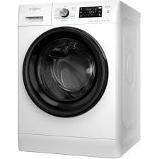3. 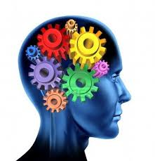4. 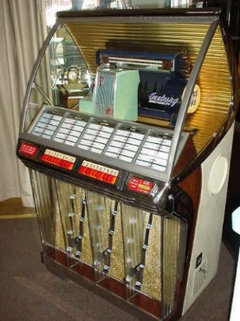 5.  6.  7.  8. 9. 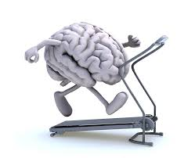10.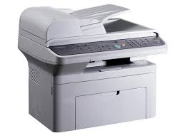
Gondolkodjunk közösen!
- Egészítsd ki: Mivel a gép .............................. (lélektelen), a barátaim közt nincs helye.
Igaz-e? Te is így érzed?
- Mi mindent tudnak a gépek? Soroljatok fel néhány dolgot!
- Ha ennyi mindent megcsinálnak az ember helyett...., vajon már nincs semmi ok gondolkodni?
- Ti mire használjátok a gépeket, a mesterséges intelligenciát?
- Melyek azok a gépek, amelyeket közösen is használtok/kölcsön adnátok és mi az, amit nem?
- Hogyan különböztetjük meg a valóságostól a mesterséges intelligencia által generált (gyártott) tartalmakat?

A rejtvény megfejtése
 |  |  | T | E | L | E | F | O | N
M | O | S | Ó | G | É | P
I | N | T | E | L | L | I | G | E | N |  | C |  | I |  | A
 |  |  |  | Z | E | N | E | G | É |  | P
 |  |  | M | I | K | R | Ó
 |  | L | A | P | T | O | P
 |  |  |  | T | E | L | E | V | Í |  | Z |  | I |  | Ó
 |  | T | Á | B | L | A | G | É | P
 |  | É | R | T | E | L | E | M
 |  |  | F | É | N | Y | M | Á | S | O |  | L |  | Ó

